105學年度高中職英語體驗營課程表

主辦單位: 弘光科技大學應用英語系
日期:106年05月20日(六)
地點:弘光科技大學 M306

時間 | 內容 | 地點 | 講師
09:30~09:45 | 學員及老師報到 | M306 | 志工
09:50~10:00 | 系主任致歡迎詞 | M306 | 谷永誠 主任
10:00~12:00 | Four Stops to Fluency: A Practical Workshop for English Success | Campus | Seth、Troy、 Mike and Dee
12:10~13:00 | 午餐／小組討論／學長姊分享 | M306 | 參加學員及應英系同學
13:00~13:45 | 林茂松教授演講 | M306 | 林茂松 教授
13:45~14:30 | 大學入學Q&A | M306 | 谷永誠主任跟應英系教授
14:30 | 賦 歸
備註:
- 請同學於106年05月18日(四)前至本系網頁http://afl.hk.edu.tw/main.php連結完成報名。
- Four Stops to Fluency: A Practical Workshop for English Success: 此工作坊針對學生英語聽說讀寫4方面之能力發展增強，參與學員將與具豐富教學經驗之外師進行30分鐘小組訓練活動，注重特色範圍如下：


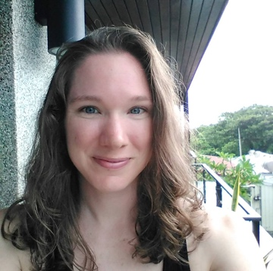
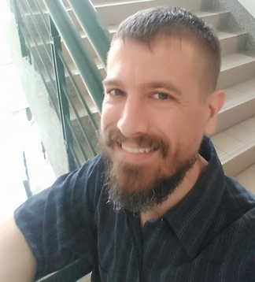

Seth | 谷永誠

Troy | 白永逸

Dee

Michael | 傅立山

Seth | 谷永誠
弘光應英系主任

往弘光科技大學

【國道一號】
●南下/北上
自中山高速公路→請下178.6KM中港/沙鹿交流道→往沙鹿方向出口→接省道 往沙鹿方向沿臺灣大道→中棲路→約10公里即可抵達本校。
【國道三號】
●北上
自第二高速公路→請下182.8KM龍井/台中交流道→往台中方向出口→第一個紅綠燈(約700公尺)左轉→往省道沙鹿方向行駛→至臺灣大道左轉→約3公里即可抵達本校。
●南下
自第二高速公路→請下176.1KM沙鹿/沙鹿交流道→往沙鹿方向出口→往省道至臺灣大道左轉→約3公里即可抵達本校。
【中彰快速道路】
●中彰快速道路→請下11KM西屯3交流道(西屯交流道)→經西屯路→至玉門路左轉→至臺灣大道右轉→臺灣大道→約8公里即可抵達本校。
【搭乘公車或火車】
1.搭公車(如國光客運、統聯客運)往台中者：
請搭乘經中港交流道(或台中車站)的班次，下交流道後第一站「朝馬」站即下車，至臺灣大道改搭BRT 、台中市公車88、57號(新民高中<->沙鹿高工<->梧棲(遠東街))、統聯客運(83路沙鹿高工<->新民高中)、巨業客運(往大甲、清水、梧棲或大甲行客運，在「弘光科技大學」站下車(車程約20分鐘)。
2.自外縣市搭山線火車或國光客運至台中火車站者：
請到台中火車站附近巨業客運站(從火車站出來往右邊方向建國路行走約2分鐘)，搭乘往大甲、清水、梧棲的班車，在「弘光科技大學」站下車(車程約50分鐘)。
3.搭海線火車者：
請在沙鹿站下車後，至巨業客運沙鹿總站搭往台中的班車(沙鹿火車站－步行中正路－左轉沙田路－右轉中山路)，在「弘光科技大學」站下車(車程約10分鐘)。
【搭乘高鐵】
烏日站下車，搭乘計程車至本校約三十分鐘，亦可搭乘高鐵台中站免費快捷專車至東海大學站，再轉搭BRT 或搭88.57.83公車或巨業公車到校。


